新 书 推 荐

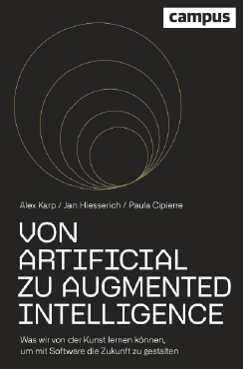
中文书名：《从人工智能到增强智能：从艺术中获得的使用软件设计未来的启示》
英文书名：From Artificial to Augmented Intelligence ：What we can learn from art to use software in designing the future
德文书名：Von Artificial zu Augmented Intelligence
作 者：Alexander Karp, Jan Hiesserich and Paula Cipierre
出 版 社：Campus
代理公司：ANA/Lauren
页 数：256页
出版时间：2023年3月
代理地区：中国大陆、台湾
审读资料：电子稿
类 型：经管

内容简介：

帕兰提尔（Palantir）的愿景: 一个更美好的未来，由人类和人工智能共同创造

帕兰提尔是所有科技公司中最神秘的公司之一，因为尽管它在全球取得了成功，但对自己的活动却言之甚少。这一状况将有所改变：在这本书中，三位业内人士—包括帕兰提尔创始人兼首席执行官亚历克斯·卡普（Alex Carp）本人首次展示了他们的“增强智能”企业理念，并分享了他们在日益数字化的世界中使用人工智能的见解。本书所争论的以及帕兰提尔在其工作过程中发现的是，人工智能本身的用途是有限的。只有人类对人工智能数据的解读才会带来有意义和有益的结果。更令人惊讶的是，作者们从创造性艺术中获得了灵感，主张采用一种新型的“数字教育”，以展示由人类和人工智能共同创造的更美好未来的愿景如何取得成功。对德国知名企业家、艺术家和学者的采访证实了这一愿景。

• 帕兰提尔的内部观点：人类和人工智能的未来
• 描述创新型数据分析公司的理念
• 关于人工智能和增强智能的关键知识

作者简介：


扬·希瑟里希（Jan Hiesserich）是战略和高管沟通专家，曾在伦敦和马德里工作多年，并曾担任德国领先的通信战略咨询公司Hering Schuppener的董事。他自2021年4月起担任帕兰提尔的沟通与战略主管。

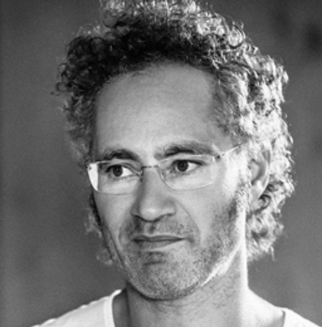
亚历克斯·卡普博士（Alex Carp）是帕兰提尔首席执行官的联合创始人，这是一家常被看作神秘莫测的公司。


保拉·西皮尔雷（Paula Cipierre）是帕兰提尔的数据保护、隐私工程和公共政策专家。

感谢您的阅读！
请将反馈信息发至：版权负责人
Email：Rights@nurnberg.com.cn
安德鲁·纳伯格联合国际有限公司北京代表处
北京市海淀区中关村大街甲59号中国人民大学文化大厦1705室, 邮编：100872
电话：010-82504106, 传真：010-82504200
公司网址：http://www.nurnberg.com.cn
书目下载：http://www.nurnberg.com.cn/booklist_zh/list.aspx
书讯浏览：http://www.nurnberg.com.cn/book/book.aspx
视频推荐：http://www.nurnberg.com.cn/video/video.aspx
豆瓣小站：http://site.douban.com/110577/
新浪微博：安德鲁纳伯格公司的微博_微博 (weibo.com)
微信订阅号：ANABJ2002

